農作物の価格変動の原因と予測

経済学部経済学科3回生 学籍番号12401905810

氏名冨家旭陽

# **0. 目次**

0. 目次 1

1. はじめに 2

2. 先行研究 2

**2.1 最低気温と卸売価格との関係** 2

**2.2 小豆先物価格と「冷温リスク」の密接な関連** 4

**2.3 イチゴの重回帰分析による予測** 11

3. 分析用データの整理 17

4. 分析方法 18

5. 基本統計量 18

6. 相関行列 19

7. 散布図 19

**7.1「平均気温(℃)」と「キログラム単価(円/kg)」の散布図** 19

**7.2 「降水量の合計(mm)」と「キログラム単価(円/kg)」の散布図** 20

**7.3 「日照時間(時間)」と「キログラム単価(円/kg)」の散布図** 21

**7.4 「数量(t)」と「キログラム単価(円/kg)」の散布図** 22

8. 重回帰分析 23

9. 結論 24

参考文献 24

# **1. はじめに**

　近年、価格変動による生産した農作物の廃棄や販売の機会損失が問題となっている。価格変動による生産した農作物の廃棄について、東北農研・やませ気象変動研究チーム(2021)は、次のように述べている。

　　　植物工場から供給する野菜は、露地栽培と異なり天候に影響されない安定生産が可

　　能なことに加え、狭い耕地で済むことから、近年その生産量を著しく伸ばしています。

　　しかし、その需要は露地野菜の価格変動に大きく左右されるため、生産した野菜の廃棄

　　や販売の機会損失が生じており、効率的な生産を可能とする植物工場本来の特徴を生

　　かせていませんでした。

このことから、農作物の価格を的確に予測できれば、農作物の廃棄や販売の機会損失が軽減する可能性がある。しかし、農作物の価格が変動する原因については明らかにされていない。農作物の価格は、何が原因なのかという問いについて研究する。そこで、本レポートでは、農作物の価格は、何が原因となっているのかを明らかにする。そのために、先行論文に記載されている関連研究を調べて検討する。

# **2. 先行研究**

## **2.1 最低気温と卸売価格との関係**

　第1に、GeneticProgrammingに基づき生成した価格モデルは最低気温と卸売価格との関係を定性的には予測できる。「最低気温と野菜の卸売価格との関係」について、中居、杉村、谷水、岩村(2013)は次のように述べている。

　　　植物工場のキャッシュ・フローと関係する市場モデルを図1のモデルのように考え

　　る。現状では露地物のレタスが卸売市場の大部分を占めている。これらの出荷量及び価

　　格は気候の変動を受けると考え、過去におけるレタスの卸売市場での価格変動および

　　気象データに基づいてレタスの市場価格を予測するモデルを検討する。

　　過去８年間の各月の気象データと卸売価格の相関を求め、卸売価格との相関が高い

　　各月の気温データに基づいてレタスの卸売価格を推定するモデルを作成する。このモ

　　デルは、多項式関数を生成するGP(GeneticProgramming)の手法を適用し、過去36ヶ

　　月の各月の最低気温のデータに基づいて、実際の卸売市場価格と予測値の最小2乗誤

　　差が小さくなる多項式関数を求める、これを翌月のレタスの卸売価格を予測する予測

　　式として利用する。また、GPは確率的に多項式関数を生成するため、関数の生成を5

　　回行い、その平均をとっている。

　　この予測式を適用して予測した価格の比較と実際の価格の比較を図2に示す。GPに

　　基づき生成した価格モデルは最低気温と卸売価格との関係を定性的には予測できるも

　　のと考えることができる。

図1 Schematicviewofexternalfactors

(出典) 中井 晃佑，杉村延広，谷水義隆，岩村幸治(2013)をもとに引用

図2 Realmarketpricedata(Nov.2006–Oct.2009)andforecasteddata

(出典) 中井 晃佑，杉村延広，谷水義隆，岩村幸治(2013)をもとに作成

したがって、GeneticProgrammingに基づき生成した価格モデルは最低気温と卸売価格との関係を定性的には予測できる。

## **2.2 小豆先物価格と「冷温リスク」の密接な関連**

　第2に、線形回帰分析と状態空間モデルの2つの手法により、小豆先物価格と毎日の平均気温が一定の閾値(行使気温)を下回る度合いである「冷温リスク」と密接な関連がある。

森平、伊藤(2020)は次のように述べている。

　　　図3は先物価格と現物価格に関して式(1)と式(2)の推定結果を示している。図の横軸

　　は式(1)と式(2)の右辺の説明変数Max[KT-Tt,0]において、行使温度KT=10℃から

　　KT=20℃まで0.5℃刻みで増加させた時の先物価格式(1)における係数の推定値1Fβ

　　とその有意性を示すt値、現物価格式(2)における係数値1Sβとその有意性を示すt値

　　を示している。係数値は青色の実線で、t値は赤の実線で示している。気温と小豆先物、

　　現物価格の関係を示す図3から次のような興味ある事実を指摘することができる。ま

　　ず次の点を確認しておこう。低温リスクを示す独立変数Max[KT-Tt,0]の係数はt日の

平均気温Ttが行使温度KTより下回る度合いが1℃増加したとき、すなわち低温リ

　　スクが増加した時に小豆先物、現物価格がどのくらい上昇するかを図3は表している。

　　価格の単位は円により示されている。第1に、低温リスクと小豆「先物」価格との関係

　　を表している図3の右図が示す結果について考えてみよう。行使温度KTが10℃から

　　20℃までに0.5℃刻みで増加(減少)するにつれて、先物価格はほぼ連続して減少(増加)

　　する。6月から9月の十勝地方の冷温リスクは、明らかに小豆先物価格の上昇をもたら

　　すことがわかる。ただしKTが10℃の時の係数のt値が2を大きく下回ることから、

　　係数はゼロとみなすべきである。この点は次のように解釈できる。先物市場は平均気温

　　が11℃になることが小豆の収量に大きな影響を与える閾値であり、投資家はそれ以下

　　になることのリスクは、KT=11℃の気温で織り込み済みと考えたからであろう。

図3 低温リスクMax[KT – TT, 0]の小豆先物価格(左)と現物価格(右)への感応度

注: 横軸は行使温度KTを、縦軸は低温リスクMax[KT-TT,0]の小豆の先物価格FT1 に対する感応度β1F(左図)と現物価格β1S(右図)を示す。図中の青色の実数が式(1)と式(2)における低温リスクMax[KT-TT,0]の係数β1Fとβ1Sを、赤い破線はそれぞれの係数に対するt値を示す。係数の値はそれぞれの図の左軸に、t値は右軸に示されている。現物価格に対するtはKT=10℃とKT=18℃以上のときにのみ有意であることに注意。

(出典) 森平爽一郎、伊藤晴祥(2020) 図3をもとに引用

　　　第2に、低温リスクMax[KT-Tt,0]が「現物」価格に与える影響を考えてみる。図3

　　の右側の図は小豆「現物」価格に対する低温リスクの影響を示している。図3において

　　係数の大きさを示す青線とその有意性を示す赤線から、冷温リスクは小豆現物価格に

　　影響を与えていないことがわかる。わずかにKTが20℃から18℃以下になる範囲で、

　　100円弱程度の小豆現物価格の上昇をもたらす程度の効果である。線形回帰分析の結果

　　をまとめると、小豆「現物」価格は6月から9月の間の低温リスクにほとんど反応し

　　ないのに対し、小豆「先物」価格は平均気温が20℃以下(KT=20℃)から9℃以下

　　(KT=11℃)になる範囲の低温リスクに対して、その値が低くなるほど、先物価格が上昇

　　することがわかった、つまり小豆先物価格は価格に影響を与えるファンダメンタルな

　　要因を考慮して決まっていることが確認できる。

　　　固定パラメータの推定結果:式(3)と式(4)とからなる小豆先物に関する状態空間モデ

　　ルの固定パラメータの推定結果が表2に、現物に関する同様の推定結果が表3に示さ

　　れている。観測方程式と状態方程式の誤差分散2σe、2σε、観測方程式の定数項Fα、

　　Sα、状態変数に対する係数a、cは全て高度に有意である。状態変数に対する係数、a、

　　は1に極めて近い値をとっている。したがって低温リスクの価格に対する感応度であ

　　る状態変数はほぼランダムウォークに従っているとみなしても良いと思われる。

表1 小豆先物に関する状態空間モデル(式(3)と式(4))の固定パラメータの推定結果

小豆　先物１番限月



注: 行使温度はKT =14℃とした。

(出典) 森平爽一郎、伊藤晴祥(2020) 表２をもとに引用

表2 小豆現物に関する状態空間モデル(式(5)と式(6))の固定パラメータの推定結果

現物



注: 行使温度はKT =14℃とした。

(出典) 森平爽一郎、伊藤晴祥(2020) 表3をもとに引用

　　状態変数の推定結果:先物と現物に対する状態変数,FSββttをカルマンフィルターに

　　よって推定した。カルマンフィルターによる推定は、回帰モデルの場合と異なり全デー

　　タ期間、つまり6月から9月を含み、毎年の全ての月の先物営業日の先物、現物価格

　　データと平均気温データを用いて推定を行った。したがって、冷温リスクを示す状態変

　　数は、小豆の収量に影響を与える6月から9月のみならず、春(3、4、5月)、秋(10、

　　11月)、冬(1、2、3月)の全てのデータを含んでいる。ここでの目的は、異なる年度、

　　異なる月における冷温リスクが小豆先物、現物価格にどのような影響を与えているか

　　を検討することである。まず状態変数(,FSββtt)の全期間に渡る記述統計量を示す表4

　　から何が言えるかを検討してみよう。

表 3 状態変数 , F S β β t t の記述統計量



(出典) 「小豆先物価格は冷温リスクを予測する」(2020) 表 4をもとに引用

　　表4から、低温リスクを示す状態変数の平均及び中央値は、先物ではプラス、現物では

　　マイナスの値をとることがわかる。この場合、状態変数がマイナスの値ととるというこ

　　とは、低温リスクが増加すると小豆現物価格は、平均的には、増加することを意味する。

　　これに対して先物では低温リスクが増加すると小豆価格が増加する。現物の低温リス

　　クに対する反応は常識に反するが、後の分析(図6)が示すように、月別の状態変数の平

　　均値がゼロから有意に離れているかの検定を行うとゼロであるという帰無仮説を棄却

　　できない。つまり、この場合の平均値がゼロであると結論付けることができることに注

　　意すべきである。また小豆先物は、現物に比べて、低温リスクに対する感応度のボラテ

　　ィリティが高いことが表4の標準偏差の違いから読み取れる。先物価格の低温リスク

　　に関する感応度は、現物の3倍以上である。多くの先物取引において、小豆先物の場

　　合、現物価格のボラティリティの方が先物価格のボラティリティより大きいことから

　　考えて、小豆先物価格の低温リスクに対する感応度のボラティリティが現物よりも低

　　いのは、先物の方が現物よりも低温リスクの影響を価格に安定的に織り込んでおり、そ

　　の予測機能が先物の方が高いことを示唆する。次に図4に示した状態変数の長期傾向

　　を見てみよう。図で網をかけて部分が1993年である。この年を含む前後1年間、つま

　　り1992年から1994年までの3年間について図4を拡大したものが図5である。

図４ 状態変数βtF, βtSの時系列推移

注: 実線(赤)が小豆先物価格に対する低温リスク；Max[KT-Tt, 0]の係数である状態 tFを、点線(青)が現物価格に対する係数tSを示している。係数の単位は円であり、t日目の平均気温TTが凝視価格KT＝14℃以下になった時の温度差が1℃増加した時の、その日の先物価格あるいは現物価格に与える影響を示している。

(出典) 森平爽一郎、伊藤晴祥(2020)図4をもとに引用

　　1993年は北海道、東北地方で、6,7,8月の平均気温が平年に比べマイナス1.9℃低く

　　「1993年米騒動」とよばれる社会現象が生じたくらいの冷夏であった。しかし、1992

　　年の後半より小豆の先物・現物とも価格感応度の急上昇がみられたが、1993年になる

　　と現物のみ価格感応度が暴騰するものの先物価格の感応度はむしろ緩やかな低下傾向

　　を示した。現物価格への感応度は2013年の10月から12月にかけて急落をしたが、翌

　　年14年の1月以降年央にかけて再度価格の暴騰が生じたが、先物価格への感応度は、

　　現物に比較して、安定的であった。

図5 状態変数βtF,βtSの推移:

1992年から1994年までの3年間について図４を拡大したもの

(出典) 「森平爽一郎、伊藤晴祥(2020)図5をもとに引用

　　状態変数の月効果:低温リスクが小豆先物価格と現物価格に与える影響が月別にどのよ

　　うに異なるかを検討する。回帰分析では、小豆価格に対する冷温リスクは、6月から9

　　月までの夏季にのみ影響した。状態空間モデルでは、そうした前提をおかずに、全ての

　　月について冷温リスクがどのような影響を小豆先物価格と現物価格に与えるのかを検

　　討する。状態空間モデルによって推定された「冷温リスク」が小豆先物、現物価格に与

　　える影響度合いFβt、Sβtが月ごとにどのように異なるかを知るために、Fβtおよび

　　Sβtの月別の平均値が有意にゼロから乖離しているかどうかのt検定を行う。

図６ 月ごとの冷温リスクを示す状態変数βtF、βtSの平均値とその有意性を示すt値

注: 左の図は小豆「先物1番限月」の冷温リスクに対する月ごとの価格感応度βtF(式(3)と式(4))の平均値(青色の実線)とそのt値(赤色の破線)、右の図は小豆「現物」価格の冷温リスクに対する感応度βtS(式(5)と式(6))の平均値(青色の実線)とt値(赤色の破線)を示している。横軸は月(1月から12月)を示す。係数のt値から、先物では冷温リスクは端境期である。秋(9、10、11)月を除く春、夏、冬で、冷温リスクは先物価格にプラスの影響を、現物では冷温リスクが秋(10、11月)のみ、かつマイナスの影響を現物価格に与えていることがわかる。

(出典) 森平爽一郎、伊藤晴祥(2020)図6をもとに引用

　　t検定の結果は図6に示されている。これから興味ある幾つかの事実を示すことができ

　　る。第1に冷温リスクは先物価格には顕著な影響を与えているが、現物価格にはほと

　　んどの月で影響をしていないことがわかる。小豆先物価格では秋の9、10、11月を除

　　き、全ての月で「冷温リスク」は価格にプラスの影響を与えているのに対し、現物価格

　　で10、11月を除き、全ての月で係数は有意でない。有意な10月と11月では現物価格

　　にマイナスの影響をあたえている。これから、小豆先物取引は気温、特に冷温リスクと

　　いうファンダメンタルを反映した市場価格が成立していると言えよう。これに対し、小

　　豆現物価格は、冷温リスクはほとんどの月で影響をしていない。この理由は、現物の生

　　産減に対しては、中国を始めとする諸外国からの輸入によって供給の安定化を図って

　　いることがその一つの理由であろう。しかしなぜその点を考慮した先物価格の決定が

　　行われていないのかは、依然としてパズルである。第2に、先物価格における「冷温リ

　　スク」は、天候が既存の小豆収量に及ぼす影響に関する多くの農業研究から予想される

　　こととは異なり冬季(12、1、2)月と北海道では寒冷期である、3月や4月の早春でも価

　　格に影響を与えている。注意すべき点は12月から4月の北海道における寒冷期、つま

　　り小豆の作付けがまだ行われていない時期においても冷温リスクは先物価格に、プラ

　　スの影響を与えていることである。

　　このことは、冬季における寒さが5月から9月までの気候を将来の小豆の収量、した

　　がって、小豆先物価格に影響を与えると解釈できる4。言い替えるならば、冬季から春

　　先にかけての小豆先物価格は翌年あるいは当該年の「冷夏リスク」を予測できていると

　　判断できる。この点は、小豆先物価格は、ヘッジ機能とならび、先物契約の重要な役割

　　の1つである価格発見(Pricediscovery)機能を果たしていると言えるであろう。第3に、

　　我々は線形回帰分析を用いた低温リスクの分析に当たって、農学における先行研究に

　　もとづき、それが6月からの9月までの期間に限定して分析をした。しかし図6が示

　　しているように9月の低温リスクは小豆先物価格に影響を与えていないことがわかる。

　　分析期間を事前に特定の期間に限定することにはリスクがあることがわかる。

　　第4に、上記の2点から、冷凍濃縮オレンジジュース先物価格に対する冷温リスクの

　　影響を分析したRoll(1984)やBoudoukhetal.(2007)のように固定係数を仮定する通常

　　の線形回帰分析を適用することは、たとえ非線形の説明変数Max[KT-Tt,0]を用いてい

　　るとしても、天候リスクを分析する場合には適切ではないと言える。Roll(1984)は1975

　　年10月から1981年12月までの1,559日間の日次最低気温が、0℃以下になる度合い

　　Max[0℃-T,0]が日次冷凍濃縮オレンジジュースFCOJ先物リターンに影響することを

　　示した。Roll(1984)はこのことを最小自乗法を用いてMax[0℃-T,0]の係数のt値が3.69

であること、1日前の最適気温についてのMax[0℃-T,0]の係数のt値が5.40であ

　　ることからこのように結論付けている。Boudoukhetal.(2007)は、全期間でなく、最低

　　気温が摂氏1.67℃から－17.8℃(華氏35℃から0℃)に限られた日の先物リターンと気

　　温のデータを用いて同様な分析を行った。推定に用いられた標本1967年9月から1998

　　年8月までの冬季期間(12月1月、2月)の内で、0℃以下になる日に至るまでの限定し

　　たデータに対して行われた。結果は先物リターンの散らばりの、決定係数でみて48%

　　を説明できている。こうした日は全冬季日数の僅かに5.2%しか占めていないのにもか

　　かわらず、この期間の先物リターンの70%を説明できている。しかし、図6に示され

　　ているように収穫に影響を与える以外の期間の気温が、先物、現物価格に影響を与える

　　ことがありうる。そうした可能性を分析するには、通常の回帰分析による分析でなく

　　て、Roll(1984)と同様、全データを用いた時変パラメータ推定を可能にする回帰モデル、

　　とりわけ状態空間モデルを用いる必要があろう。

したがって、線形回帰分析と状態空間モデルの2つの手法により、小豆先物価格と毎日の平均気温が一定の閾値(行使気温)を下回る度合いである「冷温リスク」と密接な関連がある。

## **2.3 イチゴの重回帰分析による予測**

第３に、イチゴ全体の単価、時期、過去7年間の移動平均単価、気温の各項目で偏相関係数が高く、暦、天気、曜日、祝日は、偏相関係数が低い。イチゴの価格予測について、秋元、黒田、西川(1987)は次のように述べている。

**1.重回帰分析による予測式**

得られた結果は表1に示した。表には、目的変数を日平均kg単価（以後、単価という）とした計算では推定精度が思わしくなく、また、7日後、30日後といった予測では単価を予測するよりも、その時点での価格の変動傾向を表す移動平均kg単価を予測する方がより実用的と思われたので、目的変数を７日間移動平均kg単価（以後、移動平均単価という）とした分析結果を中心に検討した。この時の移動平均は7日後と30日後を含むそれまでの７日間で算出した。

1. 価格に影響を及ぼす要因と推定精度

7日後までの移動平均単価を目的変数とした予測（以下、7日先の予測という）では、イチゴ全体の単価、時期、過去7年間の移動平均単価（以下、過去の平均単価という）気温の各項目などの順で偏相関係数が高くなっており、逆に選択されなかったのは、暦、天気、曜日、りんごの入荷量及び単価などとなった。

一方、30日後までの移動平均単価を目的変数とした予測（以下、30日後の予測という）では、ミカンの入荷量、過去の平均単価、りんごの入荷量、天気、時点、気温、イチゴ全体の入荷量の順である。選択されなかったのは、暦、祝日、曜日となっている。

1. 各要因と価格の関係
2. 市況状況から得られる要因

イチゴ全体の総入荷量及び単価；7日先の予測では単価が選択され、標準回帰係数は負で、価格変動の傾向が上昇を示すと、翌週は下降傾向を示すような変動の周期性が考えられる。

30日先の予測では入荷量が選択され、標準回帰係数は負で、入荷量の増加が価格上昇方向に働くようだが、原因ははっきりしない。

過去7年間の一期全体の平均総入荷量及び平均単価；7日先の予測、30日先の予測とも、価格の標準の回帰係数は正の大きな値で、価格に強い季節性があることを示している。

リンゴ及びミカンの総入荷量及び単価；7日先の予測では入荷量、30日先の予測では入荷量、価格ともに選択されたが、翌日の予測の場合と違って価格への直接的な影響は考えにくい。

1. 気象要因、社会的要因などの要因

暦；7日先の予測、30日先の予測共に選択されておらず、また、相関係数も無相関に等しいので、ほとんど価格には影響しないと思われる。

天気；7日先の予測ではまったく選択されず、相関係数も非常に低く、価格との関係はみいだせなかった。

30日先の予測では多くの項目が選択されたが、標準回帰係数の正負が一定せず、どのように影響しているか判断できない。

気温；7日先の予測では多くの項目が選択され、偏相関係数の全体値も大きく、価格との関係が強いことを示しているが標準回帰係数の正負が一定せず、どのように影響しているか判断できない。

湿度；7日先の予測、30日先の予測とも選択され、標準回帰係数は負で、湿度が上昇すると価格は低くなる。この原因は、湿度の助油症による品質の悪化などが考えられる。

降水確率予報；7日先の予測、30日先の予測とも標準回帰係数は正で、天候が悪くなると価格は高くなると言えよう。

曜日；7日先の予測、30日先の予測ともに選択されていないが、７、30日先の日単価を予測した場合では、標準回帰係数は正で、週の後半が高くなるようである。

祝日；7日先の予測で選択され、標準回帰係数は正で、休日の前後では価格は高くなることを示している。

時期；7日先の予測で選択され、標準変動は季節性が強いことが示されている。

1. 予測式

目的変数を日単価とした場合では、自由度調整ずみ説明率R’は55％前後で、再現性は期待できない。また、移動平均とした予測では、「来週は価格が上がりそうだ」とか「ここ1ヶ月の価格は平年並みだ」といった予測でも生産者、市場関係者には有用な情報になる。

7日後、30日先の移動平均値による予測値は、表1の偏回帰係数をもとに次式で与えられる。

y=-192*(3)+0.05*(6)+0.97*(8)・・・(7日後予測)

y=0.27*(2)-0.18*(4)+0.04*(6)・・・（30日後予測）

上式による予測値と観測値および予測値と観測値の関係を図１に示した。予測値と観測値の差はかなり大きいが、価格の動きは的確にとらえており、大まかな予報は可能と思われる。

表4 イチゴの7日後、30日後の価格の重回帰分析による予測式



注: βは偏回帰係数、rは変相関係数

(出典) 秋元浩一、黒田佐俊、西川雅規(1987)表１をもとに引用

図7 重回帰分析による予測値と実際値の関係

注:30日先の予測値で、横軸は1月1日を1、12月31日を365とした値である。

(出典) 秋元浩一、黒田佐俊、西川雅規(1987)図１をもとに引用

**2.時系列分析**

1976年〜1983年までのイチゴ全体の年間平均入荷量、年間単価の動向を図２に示した。入荷量は傾向直線が示すように、はっきりした増加基調で、単価は年次変動が大きいが、ほぼ横ばいとなっている。年々入荷量が多くなっても価格が下降傾向を示さないのは、近年需要がのびているためと考えられる。また、価格は入荷量の少ない年は高く、逆に入荷量が多い年は低いといった一般的な動きとなっている。1983年のイチゴ全体の日単価及び入荷量の推移を図3に示した。日単価の最高値は4747円で、最安値は506円であった。年間価格推移は1月〜5月までは安定した動きをするが、６〜9月の変動は激しく1日で3000円以上の変動を示すことがある。10月〜12月の価格は、徐庶傾向が強い。特に、クリスマス前の数日は、非常に高くなっている。一方、入荷量の変動は価格とは逆に、1月〜5月,10月〜12月の変動が激しく、6月〜9月が安定している。これは、この時期の需要がほとんど業務用で必要量は一定していることや、入荷量の全体量が極めて少ないことを考え合わせると、入荷量がほんの少し増減するだけで価格は大きく変動すると考えれば説明できよう。

日単価及び入荷量を示した図3では、変動が大きすぎてはっきりした時系列パターンがわかりにくいので、30日間移動平均値によって不規則性を緩和した各年の時系列パターンが図４である。入荷量の時系列パターンは、おおむね3月を最高、8月を最低とする逆S字カーブを描くが、価格の時系列パターンは、76、77、81、83年では8〜9月をピークとする山型となるが、75、78、79、80年では7月と10月の２つピークが見られ、8〜9月には大きな落ち込みが現れた。これらの年では8〜9月に入荷量の増加が見られ、供給過剰による暴落と思われる。このような時系列パターンの変化に周期性があるかどうかは、もっと長い期間を見てみないとはっきりしないが、周期性、または、変化の前兆のようなものがわかれば、今後の価格予測に役立てることができるであろう。

以上から、イチゴ全体の単価、時期、過去7年間の移動平均単価、気温の各項目で偏相関係数が高く、暦、天気、曜日、祝日は、偏相関係数が低いということである。

図8 イチゴ全体の出荷量と日平均kg単価の推移(1983年)

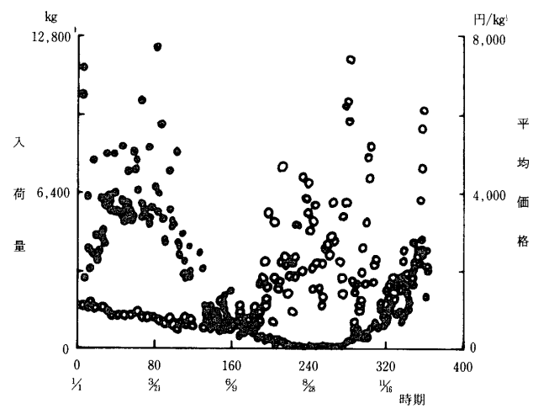

注:30日先の予測値で、横軸は1月1日を1、12月31日を365とした値である。

(出典) 秋元浩一、黒田佐俊、西川雅規(1987)図３をもとに引用

図9 イチゴの価格と入荷量の時系列パターン(最大手卸売会社、東京)

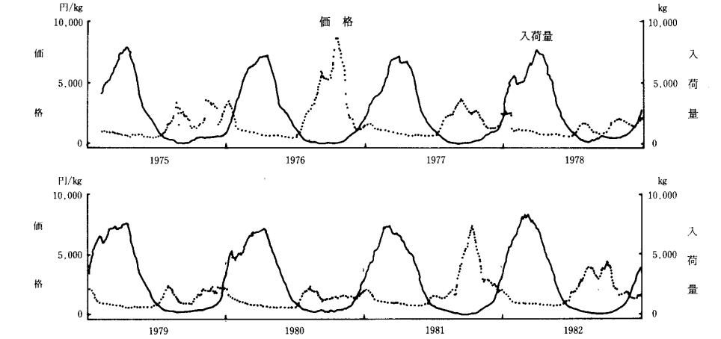

注:30日後 注:30日移動平均値をとってある

(出典) 秋元浩一、黒田佐俊、西川雅規(1987)図４をもとに引用

図10 カルマンフィルターによる予測価格の時系列パターン

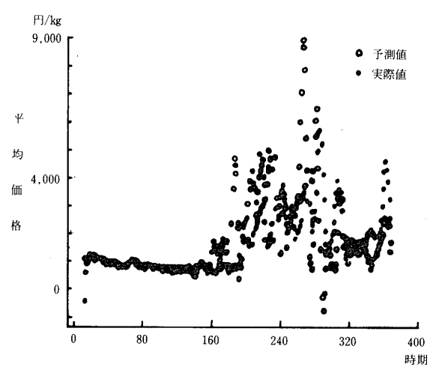

注:予測年の1月1日を１、12月31日を365を順に番号をつけたものを時期とした

(出典) 秋元浩一、黒田佐俊、西川雅規(1987)図5をもとに引用

# **3. 分析用データの整理**

　先行研究2.1では、レタスの価格予測を行っている。したがって、本レポートでは、先行研究を参考に、レタスの価格予測を行っていく。

　まず、被説明変数は、長野県のレタスの価格である。その根拠は次のとおりである。表５は、令和元年度都道府県別夏秋レタス出荷量と割合を表している。この資料によれば、全国のうち長野県が占める割合は、72.795%である。したがって、被説明変数は、長野県のレタスの価格である。価格は、農林水産業「青果物卸売市場調査報告」の長野市青果市場のレタスの各月の価格(円/kg)である。期間は、令和元年から平成20年である。

　また、説明変数は、長野県川上村の気象データである。図11は、長野県川上村の位置を示している。表６は、令和元年産長野県の市町村別夏秋レタス出荷量と割合を表している。この資料によれば、長野県の出荷量のうち、48.598%が川上村から出荷されている。したがって、説明変数は、長野県川上村の気象データである。説明変数は、国土交通省気象庁「過去の気象データ・ダウンロード」の長野市川上村を観測している佐久地点の各月の平均気温(℃)、日最高気温の平均(℃)、日最低気温の平均(℃)、最高気温(℃)、最低気温(℃)、降水量の合計(mm)、日照時間(時間)と農林水産業「青果物卸売市場調査報告」の長野市青果市場のレタスの各月の「数量(t)」である。期間は、令和元年から平成20年である。図12は、長野県佐久市の位置を示している。

表5 令和元年度都道府県別夏秋レタス出荷量と割合



注: 他の都道府県の市区町村の値は、0のため省略

(出典) 農林水産省(2020a)をもとに引用

表6 令和元年産長野県の市町村別夏秋レタス出荷量と割合



注: 他の長野県の市区町村の値は、0のため省略

(出典) 農林水産省(2020b)をもとに引用

図11　長野県川上村の場所

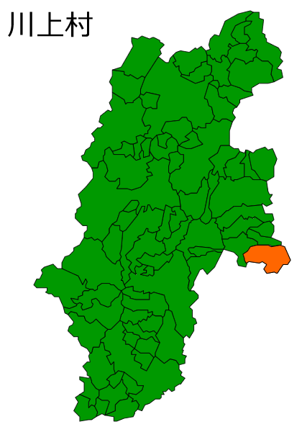

(出典) 都道府県の場所画像置場(2015a)をもとに引用

図12 長野県佐久市の場所

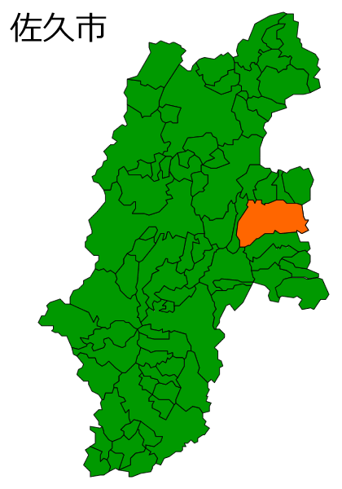

(出典)都道府県の場所画像置場(2015b)をもとに引用

# **4. 分析方法**

まず、過去12年間の各月の気象データとレタスの価格の基本統計量を算出する。次に、過去12年間の各月の気象データとレタスの価格の相関行列を求める。相関行列を求める理由は、相関の高い説明変数同士の重複を取り除くためである。そして、過去12年間の各月の気象データとレタスの価格の散布図をそれぞれ作成する。なぜなら、各説明変数と被説明変数との間に相関関係があるかを視覚的に確かめるためである。最後に、重回帰分析を行う。過去144ヶ月の各月の平均気温(℃)、日最高気温の平均(℃)、日最低気温の平均(℃)、最高気温(℃)、最低気温(℃)、降水量の合計(mm)、日照時間(時間)に基づいて、実際の自由度調整済み決定係数が最も大きくなる説明変数を求める。そして、求めたモデルの説明変数のP値からどのくらいレタスの価格に影響があるのかを推測する。

# **基本統計量**

表7は、「平均気温(℃)」、「日最高気温の平均気温(℃)」、「日最低気温の平均気温(℃)」、「最高気温(℃)」、「最低気温(℃)」、「降水量の合計(mm)」、「日照時間(時間)」、「数量(t)」、「キログラム単価」それぞれの基本統計量を示している。この資料によれば、「平均気温(℃)」の標準偏差は、8.984である。「日最高気温の平均気温(℃)」は、8.946である。「日最低気温の平均気温(℃)」の標準偏差は、9.481である。「最高気温(℃)」の標準偏差は、7.925である。「最低気温(℃)」の標準偏差は、9.871である。つまり、「平均気温(℃)」、「日最高気温の平均気温(℃)」、「日最低気温の平均気温(℃)」、「最高気温(℃)」、「最低気温(℃)」のばらつき具合が近いということである。

表7 基本統計量





(出典) 農林水産業(2019)、国土交通省気象庁(2020)をもとに作成

# **相関行列**

表8は、「平均気温(℃)」、「日最高気温の平均気温(℃)」、「日最低気温の平均気温(℃)」、「最高気温(℃)」、「最低気温(℃)」、「降水量の合計(mm)」、「日照時間(時間)」、「数量(t)」、「キログラム単価(円/kg)」の相関行列を示している。この資料によれば、「平均気温(℃)」と「日最高気温の平均気温(℃)」の相関係数は、0.996である。また、「平均気温(℃)」と「日最低気温の平均気温(℃)」の相関係数は、0.996である。そして、「平均気温(℃)」と「最高気温(℃)」の相関係数は、0.958である。さらに、「平均気温(℃)」と「最低気温」の相関係数は、0.973である。つまり、「平均気温(℃)」と「日最高気温の平均気温(℃)」、「日最低気温の平均気温(℃)」、「最高気温(℃)」、「最低気温」は、強い正の相関である。したがって、「平均気温(℃)」を説明変数として採用する。なぜなら、「平均気温(℃)」は、「日最高気温の平均気温(℃)」、「日最低気温の平均気温(℃)」、「最高気温(℃)」、「最低気温」の結果が反映されているからである。

表8　相関行列





(出典) 農林水産業(2019)、国土交通省気象庁(2020)をもとに作成

# **散布図**

## **7.1「平均気温(℃)」と「キログラム単価(円/kg)」の散布図**

図13は、「平均気温(℃)」と「キログラム単価(円/kg)」の散布図を表している。この資料によれば、「平均気温(℃)」と「キログラム単価(円/kg)」の相関係数は、0.417である。つまり、「平均気温(℃)」と「キログラム単価(円/kg)」は、弱い負の相関である。また、予測線が直線、または、二次曲線の可能性がある。

図13　「平均気温(℃)」と「キログラム単価(円/kg)」の散布図

相関係数: 0.417

(出典) 農林水産業(2019)、国土交通省気象庁(2020)をもとに作成

## **7.2 「降水量の合計(mm)」と「キログラム単価(円/kg)」の散布図**

図１4は、「降水量の合計(mm)」と「キログラム単価(円/kg)」の散布図を表している。この資料によれば、「降水量の合計(mm)」と「キログラム単価(円/kg)」の相関係数は、-0.333である。つまり、「降水量の合計(mm)」と「キログラム単価(円/kg)」は、弱い負の相関である。また、予測線が二次曲線の可能性がある。

図14 「降水量の合計(mm)」と「キログラム単価(円/kg)」の散布図

相関係数: -0.333

(出典) 農林水産業(2019)、国土交通省気象庁(2020)をもとに作成

## **7.3 「日照時間(時間)」と「キログラム単価(円/kg)」の散布図**

図１5は、「日照時間(時間)」と「キログラム単価(円/kg)」の散布図を表している。この資料によれば、「日照時間(時間)」と「キログラム単価(円/kg)」の相関係数は、0.081である。つまり、「日照時間(時間)」と「キログラム単価(円/kg)」は、あまり相関がない。また、予測線が上に凸の二次曲線の可能性がある。

図15　「日照時間(時間)」と「キログラム単価(円/kg)」の散布図

相関係数: 0.081

(出典) 農林水産業(2019)、国土交通省気象庁(2020)をもとに作成

## **7.4 「数量(t)」と「キログラム単価(円/kg)」の散布図**

図１6は、「数量(t)」と「キログラム単価(円/kg)」の散布図を表している。この資料によれば、「数量(t)」と「キログラム単価(円/kg)」の相関係数は、-0.279である。つまり、「数量(t)」と「キログラム単価(円/kg)」は、弱い負の相関係数である。また、予測線は、直線または、二次曲線の可能性がある。

図16　「数量(t)」と「キログラム単価(円/kg)」の散布図

相関係数: -0.279

(出典) 農林水産業(2019)をもとに作成

# **重回帰分析**

第1に、「キログラム単価(円/kg)」に対する「平均気温(℃)」、「降水量の合計(mm)」、「日照時間(時間)」、「数量(t)」の直線的な関係があることを調べる。表9は、「キログラム単価(円/kg)」を被説明変数、「平均気温(℃)」、「降水量の合計(mm)」、「日照時間(時間)」、「数量(t)」を説明変数とした重回帰分析を行った結果を表している。統計的検定の基準は、5%として結果を読み取る。この資料によれば、平均気温(℃)が有意である。たとえば、平均気温が1上がると、レタスのキログラム単価が-2.1067下がるという関係がある。つまり、平均気温が低いほど、レタスのキログラム単価が下がるということである。

表9 重回帰分析の結果



(出典) 農林水産業(2019)、国土交通省気象庁(2020)をもとに作成

第2に、「キログラム単価(円/kg)」に対する「平均気温(℃)」、「降水量の合計(mm)」、「日照時間(時間)」、「数量(t)」の曲線的な関係があることを調べる。表10は、「キログラム単価(円/kg)」を被説明変数、「平均気温(℃)」、「降水量の合計(mm)」、「日照時間(時間)」、「数量(t)」、「平均気温の2乗」、「降水量の合計の2乗」、「日照時間の2乗」、「数量の2乗」を説明変数とした重回帰分析を行った結果を表している。統計的検定の基準は、5%として結果を読み取る。この資料によれば、調整済み決定係数は、0.215である。これは、表9の調整済み決定係数0.167よりも大きい。つまり、より説明力が上がったといことである。また、「平均気温(℃)」、「数量(t)」が有意である。平均気温の効果は、レタスのキログラム単価を平均気温で微分して、平均気温の平均値を代入して算出する。その結果、平均気温が1上がると、レタスのキログラム単価が-1.774下がる。数量の効果は、レタスのキログラム単価を数量で微分して、数量の平均値を代入して算出する。その結果、数量が1上がると、レタスのキログラム単価が0.032上がる。つまり、平均気温が低いほど、レタスのキログラム単価が下がり、数量が上がるほど、レタスのキログラム単価が上がる。

表10 重回帰分析の結果



(出典) 農林水産業(2019)、国土交通省気象庁(2020)をもとに作成

第3に、「平均気温(℃)」、「降水量の合計(mm)」、「日照時間(時間)」、「数量(t)」のどの値が「キログラム単価(円/kg)」と曲線的な関係があるのかを調べる。表11、表12、表13、表14は、第2から「平均気温の2乗」「降水量の合計の2乗」、「日照時間の2乗」、「数量の2乗」それぞれ除いて、重回帰分析を行った結果を表している。統計的検定の基準は、5%として結果を読み取る。この資料によれば、調整済み決定係数が、「数量の2乗」を除いたときのみ、0.2よりも低い。したがって、数量を曲線で予測することで、レタスのキログラム単価をより説明することができる。また、「日照時間の2乗」を除き、「平均気温の2乗」「降水量の合計の2乗」、「数量の2乗」を含めると最も調整済み決定係数が大きく、説明できている。このとき、平均気温と数量が有意である。平均気温の効果は、レタスのキログラム単価を平均気温で微分して、平均気温の平均値を代入して算出する。その結果、平均気温が1上がると、レタスのキログラム単価が-1.734下がる。数量の効果は、レタスのキログラム単価を数量で微分して、数量の平均値を代入して算出する。その結果、数量が1上がると、レタスのキログラム単価が0.033上がる。つまり、平均気温が低いほど、レタスのキログラム単価が下がり、数量が上がるほど、レタスのキログラム単価が上がる。

表11 平均気温の2乗を除いた重回帰分析の結果



(出典) 農林水産業(2019)、国土交通省気象庁(2020)をもとに作成

表12 降水量の２乗を除いた重回帰分析の結果



(出典) 農林水産業(2019)、国土交通省気象庁(2020)をもとに作成

表13 日照時間を除いた重回帰分析の結果



(出典) 農林水産業(2019)、国土交通省気象庁(2020)をもとに作成

表14 数量の２乗を除いた重回帰分析の結果



(出典) 農林水産業(2019)、国土交通省気象庁(2020)をもとに作成

# **結論**

以上、農作物の価格は、何が原因となっているのかについて、検討した。その結果、「平均気温(℃)」と「数量(t)」は、レタスの価格に関係がある。しかし、降水量の合計(mm)、日照時間(時間)は、あまり関係が見られない」ことが判明した。これは、数量は、需要と供給に関係によって、また、平均気温は、レタスの生育状況に大きく影響して、レタスの価格変動に起因するようになった可能性があるということである。ただし、なぜ、他の説明変数がレタスの価格と関係が見られなかったかについては、今後の課題としたい。

# **参考文献**

秋元浩一、黒田佐俊、西川雅規(1987)

「青果物の卸売価格の短期予測に関する研究(第4報) : イチゴ の7日,30日先の卸売価格の予測」(http://repository.lib.gifu-u.ac.jp/handle/20.500.12099/5787)

国土交通省気象庁(2020)「過去の気象データ・ダウンロード」(

https://www.data.jma.go.jp/gmd/risk/obsdl/index.php

) 参照日:2021年12月6日

東北農研・やませ気象変動研究チーム「ファームシップと豊橋技術科学大、AIを活用した野菜5品目の市場価格を予測するサービスを開始」『日経速報ニュースアーカイブ』2021年3月24日

都道府県の場所画像置場(2015a)「長野県の市町村場所画像（カ行）」(https://japan-img.com/?p=509)参照日:2022年6月23日

都道府県の場所画像置場(2015b)「長野県の市町村場所画像（サ行）」(https://japan-img.com/?p=510)参照日:2022年6月23日

中井 晃佑，杉村延広，谷水義隆，岩村幸治(2013)「植物工場における生産コスト分析と生産計画(https://www.jstage.jst.go.jp/article/pscjspe/2013A/0/2013A_751/_pdf/-char/ja)参照日:2021年11月15日

農林水産省(2020a)「作物統計調査 / 市町村別データ 令和元年産市町村別データ」

(https://www.e-stat.go.jp/stat-search/files?page=1&layout=datalist&toukei=00500215&tstat=000001013427&cycle=7&year=20190&month=0&tclass1=000001033085&tclass2=000001137546)

参照日:2021年11月15日

農林水産省(2020b)「作物統計調査 / 市町村別データ 令和元年産市町村別データ」

(https://www.e-stat.go.jp/stat-search/files?page=1&layout=datalist&toukei=00500215&tstat=000001013427&cycle=7&year=20190&month=0&tclass1=000001033085&tclass2=000001137546)

参照日:2021年11月15日

農林水産業(2019)「青果物卸売市場調査報告」(

https://www.maff.go.jp/j/tokei/kouhyou/seika_orosi/index.html

)参照日:2021年12月6日

森平爽一郎、伊藤晴祥(2020)「小豆先物価格は冷温リスクを予測する」

(https://www.jstage.jst.go.jp/article/cjaros/11/1/11_27/_pdf/-char/ja)参照日:2021年11月23日